Решение задач
Выберите с учителем задачи для решения из предложенного ниже списка:
- Написать программу, которая вычерчивает на экране:
- домик
- ракету
- снеговика

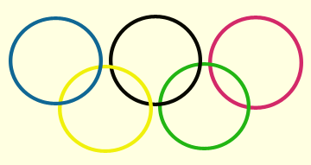
- Написать программу, которая выводит на экран флаг Олимпийских игр. Изображение флага приведено ниже.

- Написать программу, которая выводит на экран изображенный ниже узор. Окружности должны быть разного цвета.


- Написать программу, которая выводит на экран точечный график функции
Y = 0,5x*x + 4x – 3
Диапазон изменения аргумента от -15 до 5, шаг аргумента (-0,1). График вывести на фоне координатных осей, точка пересечения которых должна находиться в центре экрана.
- Написать программу, которая выводит на экран гистограмму успеваемости учеников класса. Например, по итогам контрольной работы. Исходные данные следует ввести в алфавитно-цифровом режиме работы. Рекомендуемый вид экрана во время работы программы приведен ниже. На первом рисунке экран показан во время ввода исходных данных, на втором приведен вид диаграммы на экране.
Обработка результатов контрольной работы.
Введите исходные данные:
Пятерок -> 10
Четверок -> 15
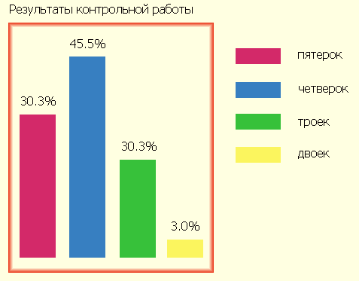
Троек -> 7
Двоек -> 1

